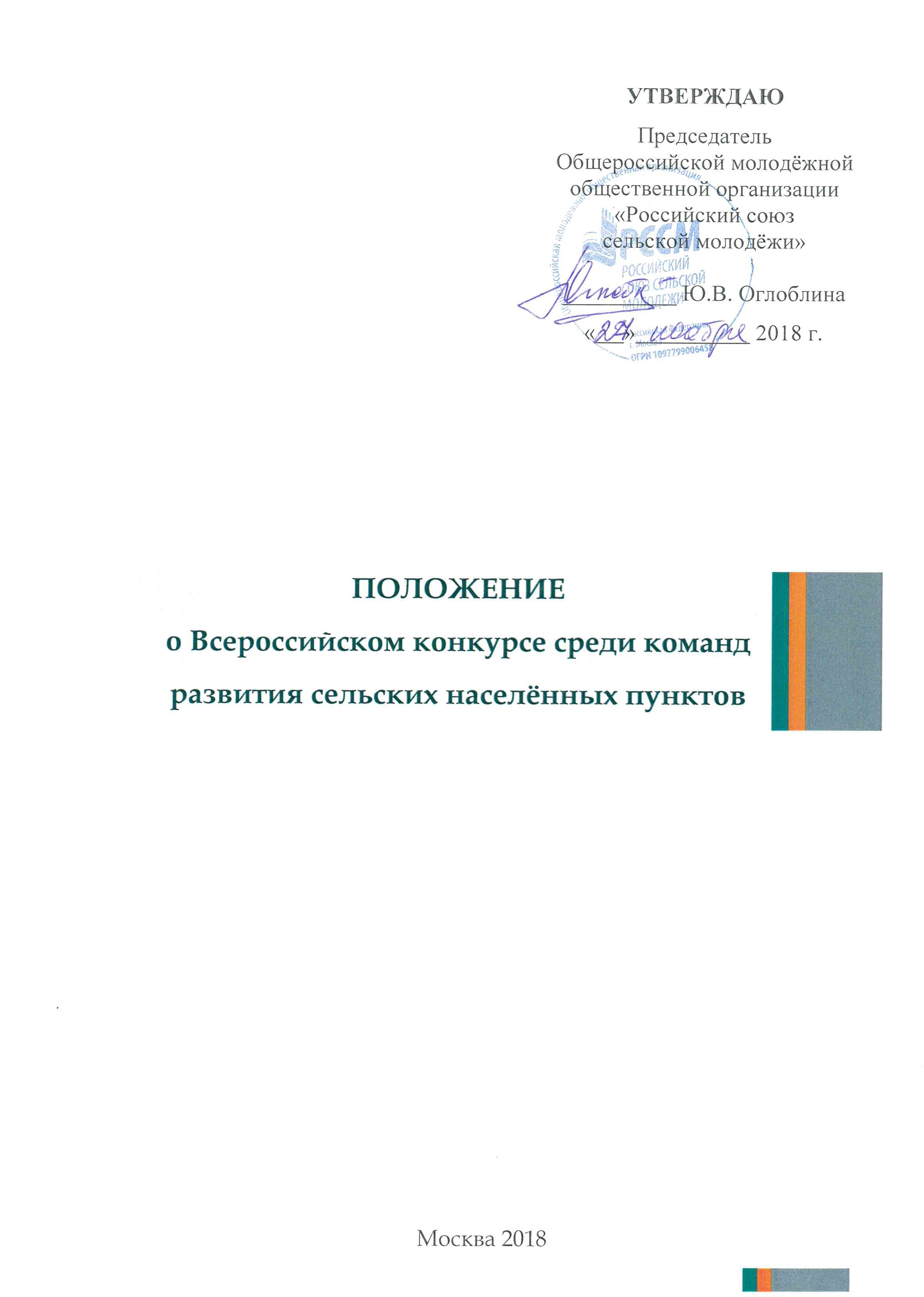

Общие положения
I.

ЦЕЛЬ
Всероссийский конкурс среди команд развития сельских населённых пунктов (далее – Конкурс) проводится с целью отбора команд развития для разработки и реализации проектов комплексного развития сельского населённого пункта*.
ЗАДАЧИ
- выявление и сбор информации о командах развития сельских населённых пунктов в Российской Федерации;
- оценка потенциала сельских населённых пунктов и команд развития;
- сравнительная оценка гражданской активности сельского населения и местных сообществ по регионам Российской Федерации.
ОРГАНИЗАТОР
Общероссийская молодёжная общественная организация «Российский союз сельской молодёжи» (далее – РССМ).
Конкурс реализуется в рамках проекта «Инкубатор сельских инициатив» с использованием гранта Президента Российской Федерации на развитие гражданского общества, предоставленного Фондом президентских грантов.
Информация о результатах Конкурса, его участниках и победителях публикуется на сайте www.rssm.su.

- под сельским населённым пунктом в данном Положении понимается отдельный сельский населённый пункт или муниципальное образование, включающее несколько населённых пунктов

II. Условия участия

УЧАСТНИКИ
Граждане Российской Федерации, объединённые в команды развития сельских населённых пунктов, представившие заявку согласно Приложению 1 настоящего положения.
КОМАНДА РАЗВИТИЯ
Под «командой развития» в данном Конкурсе понимается команда, удовлетворяющая следующим условиям:
  - имеющая общие цели в области развития населённого пункта;
  - включающая от 7 до 10 человек из числа представителей администраций, бизнеса, гражданского общества, работников значимых социальных объектов и других. Постоянное проживание, регистрация членов команды развития в данном населённом пункте, муниципальном образовании или регионе не являются условиями участия в Конкурсе;
  - имеющая лидера (руководителя) команды, осуществляющего руководство и координацию деятельностью и обеспечивающего взаимодействие с организационным комитетом Конкурса, а в дальнейшем, в случае отбора для участия в проекте «Инкубатор сельских инициатив», – с командой проекта;
  - представившая рекомендацию к участию в Конкурсе от органа местного самоуправления муниципального образования, к которому относится населённый пункт.
Рабочим языком Конкурса является русский язык – государственный язык Российской Федерации.

III. Порядок проведения и сроки

ЭТАПЫ
Первый этап (до 13 января 2019 года) – подача заявок согласно Приложению 1 через сайт www.rssm.su.
Второй этап (до 31 января 2019 года) – оценка представленных материалов, отбор конкурсной комиссией команд развития – победителей Конкурса.

ДОПОЛНИТЕЛЬНО
Дополнительно к заявке на участие в Конкурсе необходимо до 13 января 2019 года отправить на электронную почту skharakhashyan@rssm.su (в теме письма указать «Конкурс_регион_название населённого пункта»):
- скан-копию рекомендательного письма к участию в Конкурсе за подписью главы администрации муниципального образования (приложение 2);
- заполненную анкету лидера команды (приложение 3) и скан-копию согласия об обработке персональных данных (приложение 4);
- заполненную карту оценки потенциала населённого пункта (приложение 5);
- документы, подтверждающие или дополняющие данные, внесённые в регистрационную форму (на усмотрение заявителя);
- презентацию команды и/или целей участия в конкурсе, планируемого к реализации проекта в формате PowerPoint или видеоролика (до 20 слайдов или длительностью до 3 минут).
Конкурсная комиссия вправе запрашивать дополнительную информацию у участников Конкурса, органов местного самоуправления, органов государственной власти субъектов Российской Федерации, общественных объединений и других сторон и получать разъяснения, дополнения и отзывы по представленным конкурсным материалам.
Команды развития – победители Конкурса принимают на себя обязательство участия во всех мероприятиях проекта «Инкубатор сельских инициатив» в течение 2019 года и подписывают соответствующее соглашение с организаторами проекта. В случае отказа победителя Конкурса от участия в мероприятиях проекта «Инкубатор сельских инициатив», конкурсная комиссия может принять решение о признании победителем другого участника Конкурса.

IV. Критерии

КРИТЕРИИ ОТБОРА КОМАНД-ПОБЕДИТЕЛЕЙ

- соответствие требования конкурса;
- наличие в команде представителей местных и региональных органов власти, представителей бизнеса, представителей общественных инициатив, образовательных и культурных учреждений, активистов и известных личностей. Представители указанных секторов должны занимать руководящие позиции и иметь право принимать решения от лица представляемых организаций;
- понимание командой возможностей развития территории на основе имеющихся ресурсов и компетенций;
- наличие опыта реализации проектов и успешных инициатив в команде;
- готовность к привлечению ресурсов для реализации проекта развития (гранты, инвестиции, пожертвования, трудовое и материальное участие жителей и т.д.);
- наличие опыта успешного сотрудничества с РССМ.
Конкурсная комиссия оставляет за собой право вносить дополнительные критерии оценки.

V. Оргкомитет и конкурсная комиссия

ОРГАНИЗАЦИОННЫЙ КОМИТЕТ
формируется на базе центрального аппарата Общероссийской молодёжной общественной организации «Российский союз сельской молодёжи».
Оргкомитет распространяет информацию о Конкурсе, принимает и обрабатывает заявки участников, обеспечивает формирование конкурсной комиссии и её работу, взаимодействует с участниками и другими сторонами по всем вопросам проведения Конкурса.

КОНКУРСНАЯ КОМИССИЯ
формируется с целью оценки поступивших заявок и определения победителей Конкурса.
В состав конкурсной комиссии включаются (по согласованию) представители Совета Федерации и Государственной Думы ФС РФ, Минсельхоза России, Минэкономразвития России, Росмолодёжи, Общественной палаты России, РССМ и др. Состав конкурсной комиссии утверждается организатором Конкурса.
Конкурсная комиссия осуществляет оценку представленных участниками материалов согласно экспертному листу, утверждённому организатором Конкурса, включающему критерии по п. 4 настоящего Положения.
Итоги Конкурса оформляются протоколом, который подписывается председателем и секретарём заседания конкурсной комиссии.

VI. Итоги конкурса

ПОБЕДИТЕЛИ КОНКУРСА
Команды развития – победители Конкурса:
  - пройдут обучение международного формата с февраля по октябрь 2019 года в рамках образовательной программы по магистральным темам: анализ ситуации на сельской территории, определение флагманского ресурса сельской территории; проектирование территории: взаимосвязь бизнес-возможностей, инфраструктуры, информационной открытости, гражданской активности; ресурсное обеспечение проекта развития территории;
  - получат экспертную поддержку ведущих бизнес-экспертов, руководителей международных проектов для сельских поселений, глав территорий, где успешно реализованы программы развития, тренеров международного уровня;
  - получат менторскую поддержку и тьюторское сопровождение по разработке и реализации проектов комплексного развития своих сельских населённых пунктов;
  - примут участие в инвест-сессиях с участием федеральных и региональных компаний с целью поиска инвестиций для своей территории;
  - получат диплом победителя;
  - будут приглашены к сотрудничеству с зарубежными командами развития территорий и реализации совместных проектов;
  - представят итоги своей работы в рамках Форума сельских инициатив, который пройдёт в октябре 2019 года в одном из субъектов Российской Федерации.
В целях тиражирования результатов развития сельских населённых пунктов с победителями Конкурса в период с сентября по ноябрь 2019 года будет проведена пресс-конференция, а также изготовлен видеоролик проекта.

УЧАСТНИКИ КОНКУРСА
чьи материалы соответствуют Положению, получают электронные сертификаты.

Контактная информация организаторов:
Адрес: 107078, г. Москва,
Большой Харитоньевский пер., д. 21, стр. 1, комн. 11. Электронная почта: rssm@inbox.ru.
Официальный сайт www.rssm.su.
Координатор конкурса: Сергей Харахашян, (495) 608-61-03,
8-905-453-1156, skharakhashyan@rssm.su

Приложение 1
Структура регистрационной формы
(доступна по ссылке на сайте rssm.su)

Субъект Российской Федерации
Наименование муниципального образование (района, городского округа)
Сельское поселение (наименование муниципального образования)
Населённый пункт
Количество жителей населённого пункта
Краткие исторические сведения и социально-экономическая характеристика населённого пункта
Состав команды развития
ФИО (полностью) | Роль или функция в команде (если можно выделить) | Место работы и должность или род деятельности | Телефон (моб.), электронная почта
 | Лидер
Краткая информация о реализованных командой или отдельными её членами проектах, направленных на развитие населённого пункта (при наличии) – цели, результаты, сроки
Описание целей команды, планируемого к реализации проекта развития
населённого пункта (при его наличии)
Привлекаемые к реализации планируемого проекта развития ресурсы (гранты,
инвестиции, пожертвования, трудовое и материальное участие жителей и т.д.)
Перечень прилагаемых к заявке рекомендательных писем, подтверждающих и
дополняющих документов, ссылки на материалы, размещённые в сети интернет

Приложение 2
Образец рекомендательного письма к участию в Конкурсе
(отправлять на skharakhashyan@rssm.su )

В конкурсную комиссию Всероссийского конкурса среди команд развития сельских населённых пунктов

Рекомендую команду развития Ивановского сельского поселения Ивановского района Ивановской области к участию во Всероссийском конкурсе среди команд развития сельских населённых пунктов.
Состав команды:
    - Петров Пётр Петрович, глава администрации сельского поселения (лидер команды, тел. 8-000-000-00-00);
    - Фёдоров Фёдор Фёдорович – руководитель ООО «Компас»;
    - Васильева Василиса Васильевна – руководитель молодёжного движения «Крылья»;
    - Артёмов Артём Артёмович – руководитель ДК «Рассвет»;
    - Сергеев Сергей Сергеевич – руководитель ООО «Всходы»;
    - Викторова Виктория Викторовна – директор аграрного техникума;
    - Александров Александр Александрович – руководитель ансамбля «Цветы»;
    - Алексеев Алексей Алексеевич – заместитель главы администрации поселения по экономике;
    - Михайлов Михаил Михайлович – специалист по делам молодёжи администрации поселения.
Администрация Ивановского сельского поселения готова оказать содействие в работе команды в рамках проекта «Инкубатор сельских инициатив» в 2019 году.

Глава Администрации
Ивановского сельского поселения Петров П.П.

Приложение 3
Форма анкеты лидера команды
(отправлять на skharakhashyan@rssm.su )

Анкета Фамилия Имя Отчество (в родительном падеже)

      - Общие сведения

Фамилия Имя Отчество (полностью и в  именительном падеже) |  | фото
Дата и место рождения
Семейное положение,
наличие детей
Адрес регистрации и
проживания
Телефон мобильный
E-mail

      - Образование (высшее, профессиональное)

Год поступления | Год окончания | Наименование учебного  заведения, факультет, отделение (очное, заочное) | Специальность, квалификация,  № диплома, дата выдачи

      - Дополнительное образование

Дата (год) начала | Дата (год) окончания | Полное название (переподготовка, повышение квалификации, количество часов, аспирантура, семинары,  тренинги), место проведения | Специальность, квалификация,  № свидетельства, дата выдачи

      - Трудовой стаж и опыт работы

Годы | Наименование организации, должность, полученный опыт работы, достижения

      - Служба в вооружённых силах, органах безопасности и правопорядка

Период и место службы, род войск, должность/воинское звание

      - Работа на выборных должностях (депутатство)

Период, должность

      - Участие в работе коллегиальных, совещательных органов, объединений, партий, движений, некоммерческих организаций, членство в общественных
организациях

Наименование организации, период участия в ее деятельности, статус участия

      - Проектная деятельность (руководящая, координирующая, исполнительская)

Период, статус участия, наименование проекта

      - Дополнительные сведения

Государственные награды,
иные награды и знаки отличия
Увлечения, интересы, хобби
Сильные стороны
Другая информация, которую Вы бы хотели сообщить

Приложение 4
Форма согласия на обработку данных
(скан-копию отправлять на skharakhashyan@rssm.su )

СОГЛАСИЕ
НА ОБРАБОТКУ ПЕРСОНАЛЬНЫХ ДАННЫХ

Я, ,
(ФИО)

паспорт выдан ,
(серия, номер) (когда и кем выдан)

адрес регистрации: , даю своё согласие на обработку в Общероссийской общественной организации
«Российский союз сельской молодёжи» моих персональных данных, указанных в
заявке и сопроводительных документах на Всероссийский конкурс среди команд развития сельских населённых пунктов.
Я даю согласие на использование персональных данных исключительно в целях, соответствующих целям и задачам указанного Конкурса.
Настоящее согласие предоставляется мной на осуществление действий в отношении моих персональных данных, которые необходимы для достижения указанных выше целей, включая (без ограничения) сбор, систематизацию, накопление, хранение, уточнение (обновление, изменение), использование, передачу третьим лицам для осуществления действий по обмену информацией, обезличивание, блокирование персональных данных, а также осуществление любых иных действий, предусмотренных действующим законодательством Российской Федерации.
Я проинформирован, что Общероссийская молодёжная общественная организация «Российский союз сельской молодёжи» гарантирует обработку моих персональных данных в соответствии с действующим законодательством Российской Федерации как неавтоматизированным, так и автоматизированным способами.
Данное согласие действует до достижения целей обработки персональных данных или в течение срока хранения информации.
Данное согласие может быть отозвано в любой момент по моему письменному заявлению.
Я подтверждаю, что, давая такое согласие, я действую по собственной воле и в своих интересах.

" " 201 г. / /

Подпись Расшифровка подписи

Приложение 5

КАРТА ОЦЕНКИ ПОТЕНЦИАЛА НАСЕЛЁННОГО ПУНКТА
(отправлять на skharakhashyan@rssm.su )

Укажите ваш регион, район и название населённого пункта
Укажите численность населения (примерную) в нем и её динамику (стабильная, убывает, возрастает)
Есть ли в населённом пункте ключевые отрасли (виды деятельности) и организации? Какие?
Есть ли отличительные особенности у населённого пункта по сравнению с другими в районе и регионе? (социально-экономические, культурно- исторические, природно-экологические, этнические и др.) Опишите их.
Насколько активны и деятельны местные жители? Можно ли их назвать местным сообществом? Насколько развиты совместная деятельность и кооперация?
Есть ли в населённом пункте деятельные и активные лидеры, способные влиять на общественное мнение и формировать команды? Кто они?
Знаете ли вы каким будет ваш населённый пункт через 10-15 лет? Насколько и как он будет благоустроен? Чем будут заниматься жители? Какие сферы экономики будут развиты?
Предполагается ли активное развитие или просто поддержание текущего состояния? Есть ли предпосылки к этому?

